- DATOS GENERALES
GUÍA DE PRACTICA Nº | 6
PERIODO ACADÉMICO | 2025- 1S
HORARIO DE LA PRÁCTICA: | SEGUNDO A  lunes 10H00 a 13H00
FECHA DE REALIZACIÓN DE LA PRÁCTICA: | 16 de junio del 2025  10H00 a 11H30: GRUPOS 1,2,3  11H30 a 13H0: GRUPOS 4,5,6
CRONOGRAMA DE INFORME DE LA PRÁCTICA Y OTRAS ACTIVIDADES: | ACTIVIDADES CRONOGRAMA  3.7. PRÁCTICA: Cuantificación de Productos de desecho, del metabolismo de las proteínas. PARTE I 3.7.1. Cuantificación de Bilirrubina. Aplicación métodos, fundamento, cálculos e interpretación de resultados. 3.8. PRÁCTICA: Cuantificación de Productos de desecho, del metabolismo de las proteínas. PARTE II 3.8.1. Cuantificación de Bilirrubina. Aplicación métodos, fundamento, cálculos e interpretación de resultados. Semana de trabajo  Lectura científica y resumen Informe de práctica No. 6 Entrega grupos 1, 2, 3, 4, 5 Entrega hasta el 23 de junio del 2025 Grupos 1, 2, 3, 4, 5, 6  PARTICIPACIÓN EN EL FORO ACADÉMICO: Modalidad Virtual - Trabajo autónomo, jornada asincrónica Semanas de trabajo  CONSTRUCCIÓN WIKI ACADÉMICA: Modalidad Virtual - Trabajo Autónomo, jornada asincrónica Opcional Semanas de trabajo
NOMBRE DE LA DOCENTE | Dra. María Angélica Barba Maggi, Mgs
NOMBRES Y FIRMAS DE LOS ESTUDIANTES PARTICIPANTES - GRUPO Nº | SEGUNDO A  No. APELLIDOS Y NOMBRES GRUPO  1 ANCHUNDIA LOPEZ ANGIE MARIA 1  2 ANDRADE CASTILLO ANTHONY JOSSUE 1  3 AVILA SALAZAR ALAN LEONEL 1  4 BALCAZAR REAL MARIA FERNANDA 1  5 CALO MACAS GLORIA JANETH 1  6 CEVALLOS IGLESIAS ALISON ANAHI 1  7 CRUZ HEREDIA LESLIE ELIZABETH 2  8 CRUZ GARCIA LEONELA SHAKIRA 2  9 DE LA ROSA MURILLO ANDREA NICOLE 2  10 FLORES GAIBOR LINDA ABIGAIL 2  11 GARZON URGILES JENIFER PAMELA 2  12 HIDALGO TUMBACO ZURICK MARAT 2  13 HINOJOSA CEDEÑO DAMARIS SARAI 2  14 LEON OCAMPO MASHERLY PAULETTE 3  15 LOPEZ VALLADARES MATIAS NICOLAS 3  16 MALAVE DE LA ROSA CRISTHIAN GEOVANNY 3  17 MEDINA CALDERON KATHYA JANETH 3  18 MISE CARATE FRANKLIN ALDAHIR 3  19 MORAN IZA WILFRIDO JACINTO 3  20 ORDOÑEZ PEÑA SCARLET GABRIELA 4  21 PARRAGA ARTEAGA BRYAN STEVEN 4  22 PILATASIG CHICAIZA DERLIS AARON 4  23 PILATUÑA IGUAGO JENIFFER PAMELA 4  24 PIÑAS CRIOLLO CATHERINE LEONELA 4  25 QUINTERO INTRIAGO JOFFRE FARITH 4  26 ROSALES RUIZ AMY FERNANDA 4  27 SALAZAR GUARCO ANTHONY ESTALIN 5  28 SALVATIERRA SANTILLAN HAYDEE BEATRIZ 5  29 SAMPEDRO LEON KERLLY VIVIANA 5  30 SANAGUANO SAMANIEGO ANAHI FERNANDA 5  31 SARANGO SAMANIEGO JOSTHYN JOSEPH 5  32 SOSA ALLAN SARAI YALILE 5  33 URQUIZO LOPEZ SAMANTHA MICAELA 5  34 VASCONEZ CABEZAS NAYESSKA SLAYNE 6  35 VELASQUEZ MEZA NOHELIA ESTEFANIA 6  36 VILLALVA COLOMA JENNIFER ALISON 6  37 VILLAMAR VELEZ KARLA THAIZ 6  38 YASELGA NARVAEZ JOSHUA SEBASTIAN 6  39 ZAMBRANO ZAMBRANO ELIAN ALEJANDRO 6
LUGAR DE LA PRÁCTICA | LAB E201- BLOQUE E Facultad de Ciencia de la Salud  Soporte material en el Aula virtual Bioquímica I  https://moodle.unach.edu.ec/course/view.php?id=47704
UNIDAD SÍLABO | No. 3 Metabolismo de Compuestos Nitrogenados
RESULTADO DE APRENDIZAJE | Define el papel de los compuestos nitrogenados en el metabolismo celular y general para establecer su relación con la síntesis de moléculas y generación de patologías, con base científica y sustento axiológico.
- DESARROLLO
- TÍTULO DE LA PRÁCTICA | Cuantificación de Productos de desecho del metabolismo de las proteínas: Bilirrubina, obtención e interpretación de resultados
- OBJETIVOS
- OBJETIVO GENERAL | Cuantificar productos de desecho, del metabolismo de las proteínas: Bilirrubina, obtener datos e interpretar resultados
- OBJETIVOS EPECÍFICOS: | - Explicar la importancia biomédica de la Bilirrubina en el metabolismo.  - Analizar y aplicar el método de QCA para cuantificar Bilirrubina Total, directa e indirecta en una muestra de suero sanguíneo y obtener datos.  - Calcular las concentraciones de Bilirrubina total, directa e indirecta e interpretar resultados.
- MATERIALES – REACTIVOS – EQUIPOS:
- 1 gradilla
- 5 tubos de ensayo pequeños (trae el grupo)
- 1 pipeta semiautomática de 100 -1000 ul
- 1 pipeta semiautomática de 10 -100 ul
- 1 vaso de precipitación de 100 ml
- 1 Cronómetro
- Kit de reactivos para cuantificar Bilirrubinas
- Centrífuga
- Vórtex
- Espectrofotómetro
- Baño térmico
GRUPALES:
- 2 Franelas de 40 cm cada una
- 1 frasco de cloro
- 1 frasco de agua destilada de 500 ml
- 1 frasco estéril (para torundas de algodón, pueden ser recipientes plásticos de boca ancha)
- Torundas de algodón
- 1 frasco de alcohol
- 10 gasas estériles
- 1 frasco de jabón líquido
- 1 dermográfico (o marcador de material de vidrio)
- 2 cepillos para lavar tubos de ensayo (pequeños de 5 ml y grandes de 10 ml)
- 1 par de guantes de uso doméstico
- 1 frasco con detergente (para lavado de materiales)
- puntas azules
- puntas amarillas
- 1 lavacara pequeña
- 1 paquetes de toallas desechables
- 1 tubo al vacío de tapa amarilla (sin anticoagulante)
- 1 Aguja vacuntainer tapa verde
- 1 vendita o curita
- 1 Torniquete
- 1 Cápsula
INDIVIDUALES:
- 1 mascarilla
- 1 par de guantes de manejo de látex
- 1 cobertor de cabello (gorra para laboratorio)
- 1 mascarilla
- 1 par de gafas para laboratorio
- 1 Mandil con el nombre del estudiante y sello de la universidad - Carrera de Medicina
- 1 toalla de mano para uso personal
Los materiales individuales y grupales no se quedan en el laboratorio, son de uso permanente en cada jornada de práctica que los estudiantes deberán traer.

- HERRAMIENTAS DIDÁCTICAS:
Materiales, reactivos, equipos de laboratorio, muestras y/ó especímenes biológicos, aula virtual, Microsoft teams. Zoom Pro, recursos multimedia imágenes, videos, texto en guía de práctica, registros de datos de práctica, formato de informe.

- FUNDAMENTO TEÓRICO:

El sustento teórico se fundamentará en el análisis de la Bioquímica ilustrada de Harper McGraw-Hill Medical, 29th Ed, 2012 capítulo 31
Guía de práctica y método de QCA
De la revisión en https://www.pediatriaintegral.es/publicacion-2014-07/ictericia-neonatal/ se indica:

METABOLISMO DE HEMOGLOBINA - BILIRRUBINA

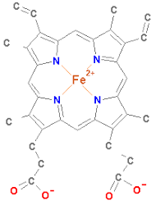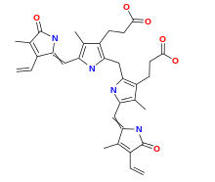

HEMOGLOBINA BILIRRUBINA

Concepto
“Ictericia es la coloración amarillenta de piel y mucosas. Generalmente, no supone una emergencia, aunque los niveles elevados de bilirrubina no conjugada pueden producir neurotoxicidad”

“La ictericia clínica es un concepto que hace referencia a la coloración amarillenta de piel y mucosas, ocasionada por la impregnación de la piel por la bilirrubina. Por hiperbilirrubinemia se entiende la elevación de bilirrubina por encima de 5 mg/dl. Es muy común en el recién nacido (RN) y, para algunos autores, alrededor del 60% de los RN a término y el 80% de los RN pretérmino desarrollarán ictericia en la primera semana de vida”

Fisiopatología
“La bilirrubina no conjugada (denominada también indirecta, por la reacción de Van der Bergh) es el producto final del catabolismo de la hemoglobina por el sistema reticuloendotelial, y se transporta a las células hepáticas unida a la albúmina sérica. Cuando se sobrepasa la capacidad de transporte de la albúmina, esta fracción libre atraviesa la barrera hematoencefálica produciendo lesiones en el sistema nervioso (kernicterus). Existen diversos fármacos, como el ibuprofeno o la ceftriaxona, que disminuyen la unión de la bilirrubina con la albúmina, lo que produce un aumento de bilirrubina libre en plasma.
En el hígado, la bilirrubina no conjugada (liposoluble) se convierte en bilirrubina directa o conjugada (hidrosoluble) por la acción de la glucuronil transferasa y del ácido uridín-difosfoglucurónico hepáticos. Tras esta reacción, se excreta en los conductos biliares hacia el tracto intestinal. En este territorio, esta forma no se absorbe, a no ser que se transforme (por medio de la enzima betaglucuronidasa) en no conjugada, pasando de nuevo al hígado, para una nueva reacción enzimática de conjugación. Este mecanismo es conocido como circulación enterohepática. El proceso puede ser impedido por la flora intestinal, que convierte la bilirrubina conjugada en urobilinoides, productos sobre los que no puede actuar la glucuronidasa.
Aunque la bilirrubina puede desempeñar una función antioxidante, los niveles elevados de la forma no conjugada y libre pueden dañar el sistema nervioso. La bilirrubina conjugada no produce neurotoxicidad, y sus niveles elevados suelen ser signo de enfermedad hepática o sistémica importante.”
Clínica
“La ictericia presenta una progresión cefalocaudal con el ascenso de bilirrubina, pero la inspección ocular no es un indicador fiable de los niveles de bilirrubina”
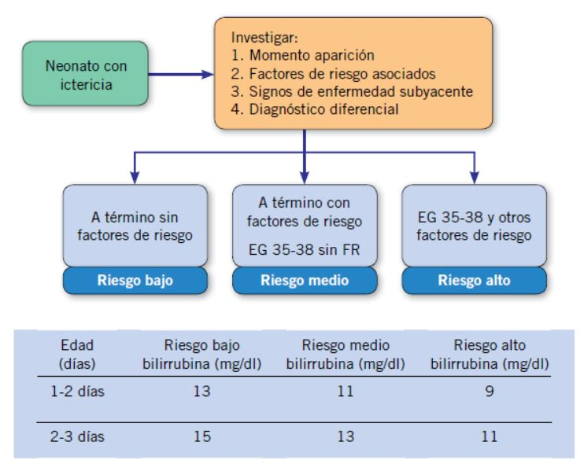
https://www.google.com/search?q=valores+bilirrubina+recien+nacido+oms&source=lnms&tbm=isch&sa=X&ved=2ahUKEwiq5LKqpJPrAhWhtlkKHb7DCuMQ_AUoAXoECA0QAw&biw=1138&bih=545#imgrc=2-h14D2WdPHmbM

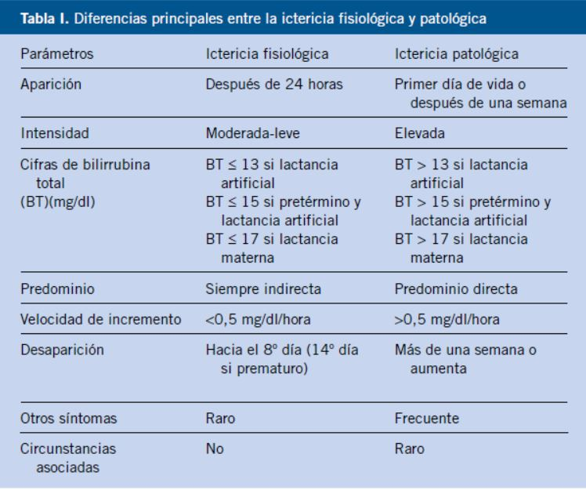
https://www.google.com/search?q=valores+bilirrubina+recien+nacido+oms&source=lnms&tbm=isch&sa=X&ved=2ahUKEwiq5LKqpJPrAhWhtlkKHb7DCuMQ_AUoAXoECA0QAw&biw=1138&bih=545#imgrc=5dhHNo4IEaQ8QM

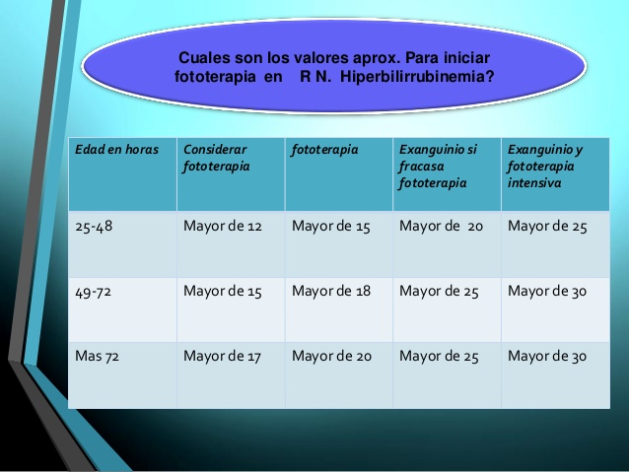
https://www.google.com/search?q=valores+bilirrubina+recien+nacido+oms&source=lnms&tbm=isch&sa=X&ved=2ahUKEwiq5LKqpJPrAhWhtlkKHb7DCuMQ_AUoAXoECA0QAw&biw=1138&bih=545#imgrc=c260n_EP28nsNM

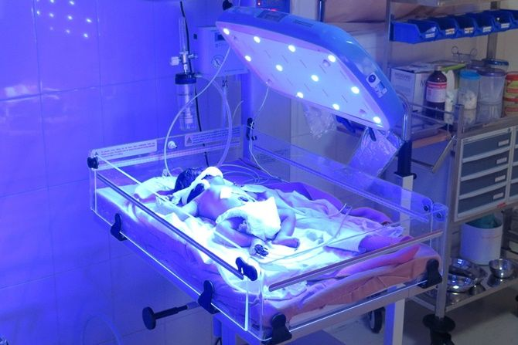
https://www.google.com/search?q=fototerapia+en+neonatos&source=lnms&tbm=isch&sa=X&ved=2ahUKEwj2mr2oqZPrAhWlpFkKHVz0CuUQ_AUoAXoECA4QAw&biw=1138&bih=545#imgrc=XNVDc1d1yROAwM

- MÉTODOS: Cuantitativos
- PROCEDIMIENTO – FUNDAMENTO:

Seleccione 1 estudiante, del cual se obtendrá una muestra en tubo de tapa lila con EDTA (para separar plasma) el día de la práctica.
Aplicar el Método para cuantificación de Bilirrubina de QCA

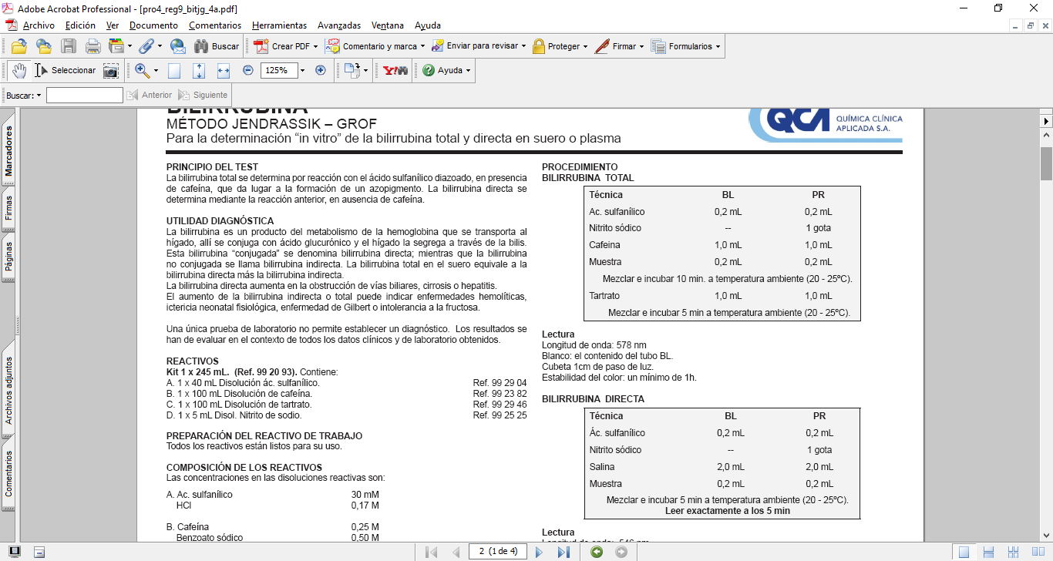

- REGISTRO DE DATOS DE LA PRÁCTICA (ORIGINAL):
- CÁLCULOS E INTERPRETACIÓN DE RESULTADOS:

- CUANTIFICACIÓN DE BILIRRUBINA DIRECTA
DATOS
Longitud de Onda
Factor para el cálculo Bilirrubina directa (mg/dl)
Absorbancia de la muestra
Valor referencial mg/dl suero (adultos)
Cálculo de la Concentración
Interpretación de Resultados

- CUANTIFICACIÓN DE BILIRRUBINA TOTAL
DATOS
Longitud de Onda
Factor para el cálculo Bilirrubina total (mg/dl)
Absorbancia de la muestra
Valor referencial mg/dl suero (adultos) y otras edades
Cálculo de la Concentración
Interpretación de Resultados

- CUANTIFICACIÓN DE BILIRRUBINA INDIRECTA
Concentración de Bilirrubina Directa (mg/dl)
Concentración de Bilirrubina Total (mg/dl)
Valor referencial mg/dl suero
Cálculo de la Concentración
Interpretación de Resultados

- CUESTIONARIO/TAREAS/PREGUNTAS:
CUESTIONARIO
Con fundamento en la Bioquímica de Harper, Método de QCA, videos constantes en el aula responder:
- Explique la formación de bilis y sus funciones
- Explique estructura y función de Hemoglobina
- Explique metabolismo integro de la Bilirrubina
- Explique la importancia del Sistema fagocítico mononuclear
- Explique la Importancia Biomédica de Bilirrubina
- Explique el fundamento del método de “JENDRASSIK – GROF” para la determinación “in vitro” de la Bilirrubina.
- Indique las condiciones de preparación del paciente para un examen de bilirrubina

- GRÁFICOS:
- OBSERVACIONES:
- CONCLUSIONES:
- SUGERENCIAS:
- TERMINOLOGÍA:
- BIBLIOGRAFÍA
- Robert, M, 2012 Bioquímica Ilustrada de Harper’s. Murray Robert K., McGraw-Hill Companies,
- Feduchi, E., (2011), Bioquímica conceptos esenciales, Colombia: Editorial Medica Panamericana
- Araque Marín, P. (2021). Bioquímica para Medicina: (1 ed.). Fondo Editorial EIA. https://elibro.net/es/lc/unachecuador/titulos/223081
- BlancoGaitán, M.D. (2017). Fundamentos de bioquímica estructural: (3 ed.). Editorial Tébar Flores. https://elibro.net/es/lc/unachecuador/titulos/51988
- Falcón Franco, M. A. (Il.). (2020). Texto de Bioquímica: ( ed.). Libromed Panamá. https://elibro.net/es/lc/unachecuador/titulos/210858
- Farrell, S.O. &O. Farrell, S. (2016). Bioquímica. Vol. 2: (8 ed.).Cengage Learning. https://elibro.net/es/lc/unachecuador/titulos/40040
- Ferrier,D.R. Jameson, B. A. &León Jiménez,R.G. (Trad.). (2015). Memorama: Bioquímica: ( ed.).
- Guyton A., (2008), Tratado De Fisiología Médica, 11va edición, Barcelona, España: Editorial Interamericana Mc Graw- Hill.
- Feduchi.E., (2011), Bioquímica conceptos esenciales, Buenos Aires : Editorial Médica Panamericana
- Harvey,R. A. (2011). Bioquímica: (5 ed.). Wolters Kluwer Health. https://elibro.net/es/lc/unachecuador/titulos/124797
- KHANACADEMY. [Online]. Available from: https://es.khanacademy.org/science/biology/cellular-respiration-and-fermentation/pyruvate-oxidation-and-the-citric-acid-cycle/a/pyruvate-oxidation
- Perán Mesa, S. (2016). Introducción a la bioquímica clínica: ( ed.). Servicio de Publicaciones yDivulgación Científica de la Universidad de Málaga. https://elibro.net/es/lc/unachecuador/titulos/60710
- Pardo Rojas, L. B. (2014). Bioquímica estructural: (1 ed.).Universidad de La Salle - Ediciones Unisalle. https://elibro.net/es/lc/unachecuador/titulos/222015
- Robert, M, 2012 Bioquímica Ilustrada de Harper’s. Murray Robert K., McGraw-Hill Companies,
- Feduchi, E., (2011), Bioquímica conceptos esenciales, Colombia: Editorial Medica Panamericana
- Araque Marín, P. (2021). Bioquímica para Medicina: (1 ed.). Fondo Editorial EIA. https://elibro.net/es/lc/unachecuador/titulos/223081
- BlancoGaitán, M.D. (2017). Fundamentos de bioquímica estructural: (3 ed.). Editorial Tébar Flores. https://elibro.net/es/lc/unachecuador/titulos/51988
- Falcón Franco, M. A. (Il.). (2020). Texto de Bioquímica: ( ed.). Libromed Panamá. https://elibro.net/es/lc/unachecuador/titulos/210858
- Farrell, S.O. &O. Farrell, S. (2016). Bioquímica. Vol. 2: (8 ed.).Cengage Learning. https://elibro.net/es/lc/unachecuador/titulos/40040
- Ferrier,D.R. Jameson, B. A. &León Jiménez,R.G. (Trad.). (2015). Memorama: Bioquímica: ( ed.).
- Guyton A., (2008), Tratado De Fisiología Médica, 11va edición, Barcelona, España: Editorial Interamericana Mc Graw- Hill.
- Feduchi.E., (2011), Bioquímica conceptos esenciales, Buenos Aires : Editorial Médica Panamericana
- Harvey,R. A. (2011). Bioquímica: (5 ed.). Wolters Kluwer Health. https://elibro.net/es/lc/unachecuador/titulos/124797
- KHANACADEMY. [Online]. Available from: https://es.khanacademy.org/science/biology/cellular-respiration-and-fermentation/pyruvate-oxidation-and-the-citric-acid-cycle/a/pyruvate-oxidation
- Perán Mesa, S. (2016). Introducción a la bioquímica clínica: ( ed.). Servicio de Publicaciones yDivulgación Científica de la Universidad de Málaga. https://elibro.net/es/lc/unachecuador/titulos/60710
- Pardo Rojas, L. B. (2014). Bioquímica estructural: (1 ed.).Universidad de La Salle - Ediciones Unisalle. https://elibro.net/es/lc/unachecuador/titulos/222015
- Robert, M, 2012 Bioquímica Ilustrada de Harper’s. Murray Robert K., McGraw-Hill Companies,
- Feduchi, E., (2011), Bioquímica conceptos esenciales, Colombia: Editorial Medica Panamericana
- Araque Marín, P. (2021). Bioquímica para Medicina: (1 ed.). Fondo Editorial EIA. https://elibro.net/es/lc/unachecuador/titulos/223081
- BlancoGaitán, M.D. (2017). Fundamentos de bioquímica estructural: (3 ed.). Editorial Tébar Flores. https://elibro.net/es/lc/unachecuador/titulos/51988
- Falcón Franco, M. A. (Il.). (2020). Texto de Bioquímica: ( ed.). Libromed Panamá. https://elibro.net/es/lc/unachecuador/titulos/210858
- Farrell, S.O. &O. Farrell, S. (2016). Bioquímica. Vol. 2: (8 ed.).Cengage Learning. https://elibro.net/es/lc/unachecuador/titulos/40040
- Ferrier,D.R. Jameson, B. A. &León Jiménez,R.G. (Trad.). (2015). Memorama: Bioquímica: ( ed.).
- Guyton A., (2008), Tratado De Fisiología Médica, 11va edición, Barcelona, España: Editorial Interamericana Mc Graw- Hill.
- Feduchi.E., (2011), Bioquímica conceptos esenciales, Buenos Aires : Editorial Médica Panamericana
- Harvey,R. A. (2011). Bioquímica: (5 ed.). Wolters Kluwer Health. https://elibro.net/es/lc/unachecuador/titulos/124797
- KHANACADEMY. [Online]. Available from: https://es.khanacademy.org/science/biology/cellular-respiration-and-fermentation/pyruvate-oxidation-and-the-citric-acid-cycle/a/pyruvate-oxidation
- Perán Mesa, S. (2016). Introducción a la bioquímica clínica: ( ed.). Servicio de Publicaciones yDivulgación Científica de la Universidad de Málaga. https://elibro.net/es/lc/unachecuador/titulos/60710
- Pardo Rojas, L. B. (2014). Bioquímica estructural: (1 ed.).Universidad de La Salle - Ediciones Unisalle. https://elibro.net/es/lc/unachecuador/titulos/222015
- https://youtu.be/khei5dy3-mk
- https://youtu.be/7494WGH-HJ0

…………………………………………………..
Dra. María Angélica Barba Maggi. Mgs
DOCENTE DE LA CÁTEDRA
………………………………………  Lic. Franklin Ramos  TÉCNICO DOCENTE LABORATORIO | ………………………………………..  Dr. Patricio Vásconez  DIRECTOR DE CARRERA MEDICINA

8. ANEXO/ DATOS OBTENIDOS EN LA APLICACIÓN EXPERIMENTAL:

UNIVERSIDAD NACIONAL DE CHIMBORAZO
FACULTAD DE CIENCIAS DE LA SALUD
REPORTE DE DATOS OBTENIDOS EN LA PRÁCTICA
CARRERA:
ASIGNATURA:
CURSO
PARALELO
PRÁCTICA DE LABORATORIO No:
TEMA:
FECHA REALIZACIÓN DE LA PRÁCTICA:
DOCENTE: |  | DRA. MARÍA ANGÉLICA BARBA MAGGI. M Sc.
GRUPO No.
APELLIDOS Y NOMBRE DE LOS ESTUDIANTES
APELLIDOS Y NOMBRES COMPLETOS | CÉDULA |  | FIRMA
- CUANTIFICACIÓN DE BILIRRUBINA DIRECTA
DATOS
Longitud de Onda
Factor para el cálculo Bilirrubina directa (mg/dl)
Absorbancia muestra
Valor referencial mg/dl suero (adultos)
- CUANTIFICACIÓN DE BILIRRUBINA TOTAL
DATOS
Longitud de Onda
Factor para el cálculo Bilirrubina total (mg/dl)
Absorbancia de la muestra
Valor referencial mg/dl suero (adultos) y otras edades
- CUANTIFICACIÓN DE BILIRRUBINA INDIRECTA
Valor referencial mg/dl suero

FIRMA DE LA DOCENTE:

……………………………………………………………………………
Dra. María Angélica Barba Maggi, Mgs.

